LAPORAN KEGIATAN

PENGABDIAN PADA MASYARAKAT
MANDIRI

SOSIALISASI PENDIDIKAN SEKS USIA DINI DAN PERILAKU SEKS MENYIMPANG di SD Negeri Serayu, Yogyakarta



Oleh:
Arum Setiowati, M. Pd. (NIDN. 0529118401)/Ketua
Dr. Iis Lathifah Nuryanto, M.Pd (NIDN. 0509128801)/Anggota

UNIVERSITAS PGRI YOGYAKARTA
TAHUN 2024
RINGKASAN

Tujuan dan target pengabdian ini untuk, meningkatkan pemahaman anak usia Sekolah Dasar Kelas 4-6 tentang perkembangan fisik anak, perkembangan pribadi, social dan moral anak, dan pembiasaan anak untuk melakukan hal-hal baik terkait peran anak perempuan dan anak laki-laki.
Metode yang digunakan untuk mencapai tujuan kegiatan pengabdian dilaksanakan melalui pendampingan anak-anak dalam membersamai diri tentang peran sebagai laki-laki dan perempuan. Pelatihan ini telah dilaksanakan sebanyak 2 kali. Kegiatan pengabdian dilaksanakan pada bulan Mei 2024. Kegiatan pengabdian dilaksanakan melalui beberapa metode pelatihan, yaitu: 1) Metode Ceramah untuk memberikan penjelasan tentang perkembangan fisik anak dan cara menyikapi perubahan tersebut, 2) Metode Tanya Jawab untuk mengetahui sampai sejauh mana materi telah dikuasai, merangsang berpikir, mempraktekkan kebiasaan-kebiasaan baru.
Dengan adanya pendampingan ini, para pemahaman anak secara berkala dapat meningkat. Dengan meningkatnya pemahaman anak tentang pendidikan seks maka berbanding lurus dengan meningkatnya etika anak bersama dengan teman sebayanya.

Kata kunci : perkembangan fisik anak, pendidikan seks anak usia dini.

BAB I. PENDAHULUAN

A. Analisis Situasi
Fenomena kekerasan dan penyimpangan seksual yang menimpa anak di bawah umur menjadi fokus perhatian pemerintah. Sejak masa pemerintahan Presiden Soesilo Bambang Yudhoyono, melalui Instruksi Presiden No. 5 Tahun 2014 tentang Gerakan Nasional Anti Kekerasan Terhadap Anak, permasalahan tersebut telah mencuri perhatian pemerintah karena tidak sedikit anak yang menjadi korban kekerasan dan penyimpangan seksual. Menurut data yang dihimpun dari kpai.go.id pelaku kekerasan terhadap anak meningkat setiap tahunnya. Hasil pemantauan KPAI dari 2011 sampai 2014, terjadi peningkatan yang sigfnifikan. Tahun 2011 terjadi 2178 kasus kekerasan, 2012 ada 3512 kasus, 2013 ada 4311 kasus, 2014 ada 5066 kasus (kpai.go.id).
Kasus kekerasan dan penyimpangan seksual terhadap anak tentu saja tidak dapat terlepas dari sistem pendidikan di Indonesia. Menteri Pendidikan dan Kebudayaan, Anies Baswedan, menyatakan bahwa kekerasan seksual yang kerap menimpa anak-anak terjadi karena orang dewasa seringkali mengabaikan potensi masalah yang mungkin terjadi.Padahal, seharusnya orang dewasa menjaga dan melindungi mereka semua, bahkan untuk menghindari hadirnya potensi masalah (http://nasional.kompas.com/). Pelaku kekerasan dan penyimpangan terhadap anak menurut pendapat Anies Baswedan tersebut adalah didominasi oleh orang dewasa. Bahkan menurut Wakil Ketua Komisi Perlindungan Anak Indonesia (KPAI), Maria Advianti, melalui kpai.go.id (2015) menyatakan bahwa pelaku kejahatan seksual pada anak dapat dibagi menjadi tiga, yaitu orang tua, keluarga dekat, dan orang yang dekat di lingkungan rumah (kpai.go.id). Hal ini berarti anak yang seharusnya merasa aman dan terlindungi di lingkungan mereka sendiri, bersama orang-orang yang mereka kenal, justru menjadi korban oleh orang-orang dewasa yang dekat dengan mereka.
Fenomena kekerasan dan penyimpangan seksual yang menimpa anak-anak di lingkungan mereka sendiri disebabkan oleh beberapa faktor, salah satunya adalah kurangnya pendidikan seks pada anak dan masyarakat. Menurut Yuliana (2016), seorang pemerhati perempuan dan anak dari Komunitas Jejer Wadon Solo, menyatakan bahwa maraknya kasus kekerasan seksual terhadap perempuan dan anak dipicu karena masih rendahnya pemahaman sex education atau pendidikan seks (http://solo.tribunnews.com/). Masyarakat, terutama orang tua, menganggap bahwa pendidikan seks merupakan sesuatu yang tabu dan tidak layak untuk diberikan kepada anak-anak mereka. Hal ini sejalan dengan pendapat Musdah (2016) Ketua Umum Indonesian Conference on Religion and Peace (ICRP), menyatakan bahwa Pendidikan seksual yang komprehensif adalah untuk mengajarkan menghargai dan mengapresiasi sesama manusia (http://nasional.kompas.com/).
Pendapat beberapa orang tua yang menganggap bahwa pendidikan seks untuk anak-anak adalah tabu, ternyata keliru. Pendidikan seks tidaklah sesempit yang diekspektasikan kebanyakan masyarakat, pendidikan seks sangatlah luas. Pendidikan seks erat kaitannya dengan cara mendidik anak di rumah maupun di sekolah. Menurut Suwaid (2010: 548) ada beberapa cara mengarahkan kecenderungan seksual anak, diantaranya: 1) melatih anak meminta izin ketika masuk rumah atau kamar orang tua; 2) membiasakan anak menundukkan pandangan dan menutup aurat; 3) memisahkan tempat tidur anak; 4) melatih mandi wajib; 5) menjelaskan perbedaan jenis kelamin dan bahaya berzina.
Menurut Hurlock (1978) terdapat enam perkembangan anak yang menjadi pertimbangan, yaitu: 1) perkembangan fisik; 2) perkembangan motorik; 3) perkembangan bicara; 4) perkembangan emosi; 5) perkembangan sosial dan; 6) perkembangan bermain. Modul yang akan dikembangkan dapat digunakan oleh guru maupun orang tua sebagai pedoman dalam mendidik anak mengenai pendidikan seks. Selain sebagai pedoman pendidikan seks untuk anak usia SD, melalui modul yang akan dihasilkan diharapkan mampu mencegah tindak kekerasan dan penyimpangan seksual khususnya terhadap anak-anak, menambah referensi guru dan orang tua tentang pentingnya pendidikan, serta dijadikan bahan pertimbangan atau rekomendasi bagi pemerintah dalam merancang pendidikan seks yang diintegrasikan ke dalam kurikulum pembelajaran sekolah dasar.
B. Permasalahan Mitra
Berdasarkan hasil wawancara yang dilakukan terhadap Guru-guru di SD Negeri Serayu, diperoleh permasalahan sebagai berikut: 1)Kurangnya pemahaman anak-anak tentang pendidikan seks; 2)Kurangnya pemahaman anak-anak tentang perilaku seks menyimpang sesuai gender masing-masing; dan 3)Teradapat fenomena anak-anak yang terindikasi memiliki perilaku seks menyimpang.

BAB II. SOLUSI DAN TARGET DAN LUARAN

Solusi yang Ditawarkan
Solusi yang dirancang oleh pengabdi untuk menyelesaikan permasalahan sekolah mitra sebagai berikut:
- Memberikan penjelasan tentang masa perkembangan fisik pada tahapan anak sekolah menuju masa remaja,
- Memberikan pemahaman tentang peran menjadi seorang laki-laki dan Perempuan

Target Kegiatan
  - Anak-anak memahami tentang perkembangan fisik yang sedang dialami.
  - Anak-anak memahami ciri-ciri pubertas.
  - Anak-anak dapat menyikapi diri sebagai laki-laki dan Perempuan.

Luaran Kegiatan
Luaran yang dihasilkan dari kegiatan ini adalah laporan pengabdian dan dilanjutkan dalam bentuk artikel pengabdian.

BAB III. METODE PELAKSANAAN
Kegiatan pengabdian dilaksanakan melalui pelatihan dan pendampingan berupa pelatihan mendeteksi tentang indikasi perilaku seks menyimpang dan layanan bimbingan klasikal untuk untuk anak-anak. Pelatihan ini akan dilaksanakan sebanyak 2 kali. Kegiatan pengabdian dilaksanakan pada bulan Mei 2024. Kegiatan pengabdian dilakasanakan melalui beberapa metode pelatihan, yaitu:
  - Metode Ceramah
Metode ceramah dipilih untuk memberikan penjelasan diantaranya,
    - Penjelasan tentang perkembangan fisik pada anak.
    - Pelatihan mengindektifikasi anak yang terindikasi mengalami perilaku seks menyimpang.
    - Pendampingan pada anak dalam bersosialisasi Bersama teman sebayanya di sekolah.
  - Metode Tanya Jawab
Metode tanya jawab adalah metode yang memungkinkan terjadinya komunikasi langsung yang bersifat two ways traffic sebab pada saat yang sama terjadi dialog antara pemberi materi dengan anak-anak peserta sosialisasi yaitu anak kelas 4-5 SD. Anak-anak bertanya, Pemateri menjawab atau Pemateri bertanya, Anak-anak menjawab. Dalam komunikasi ini terlihat adanya hubungan timbal balik secara langsung antara Pemateri dengan anak-anak.

BAB IV. HASIL DAN LUARAN YANG DICAPAI
Berikut dipaparkan uraian dan pelaksanaan kegiatan:
- Surat Permohonan menjadi Narasumber
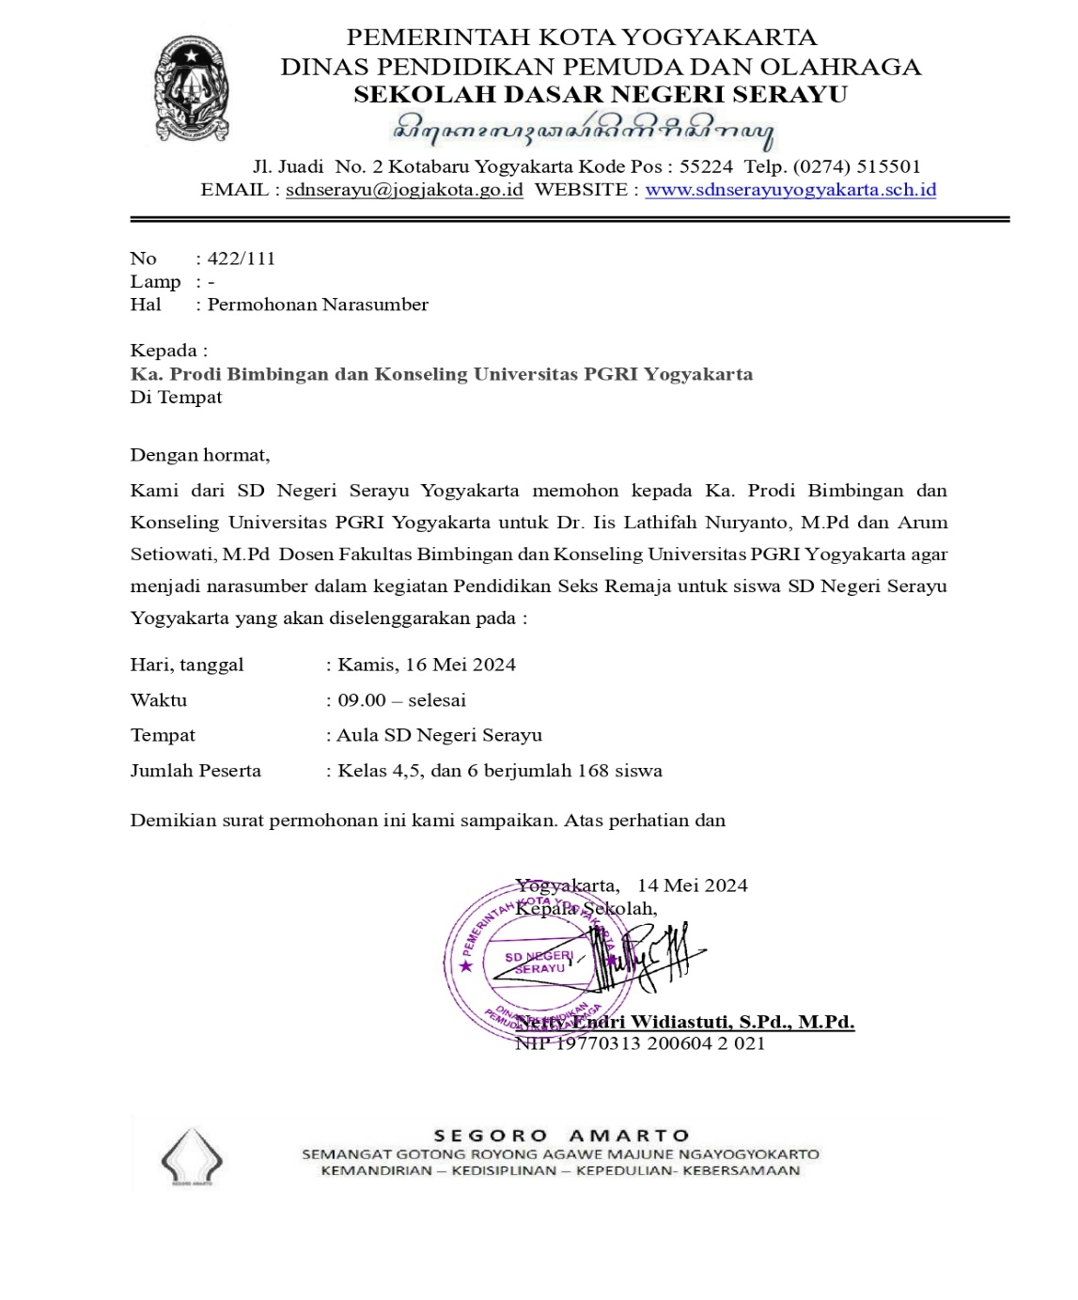

- Surat Tugas dari LPPM UPY
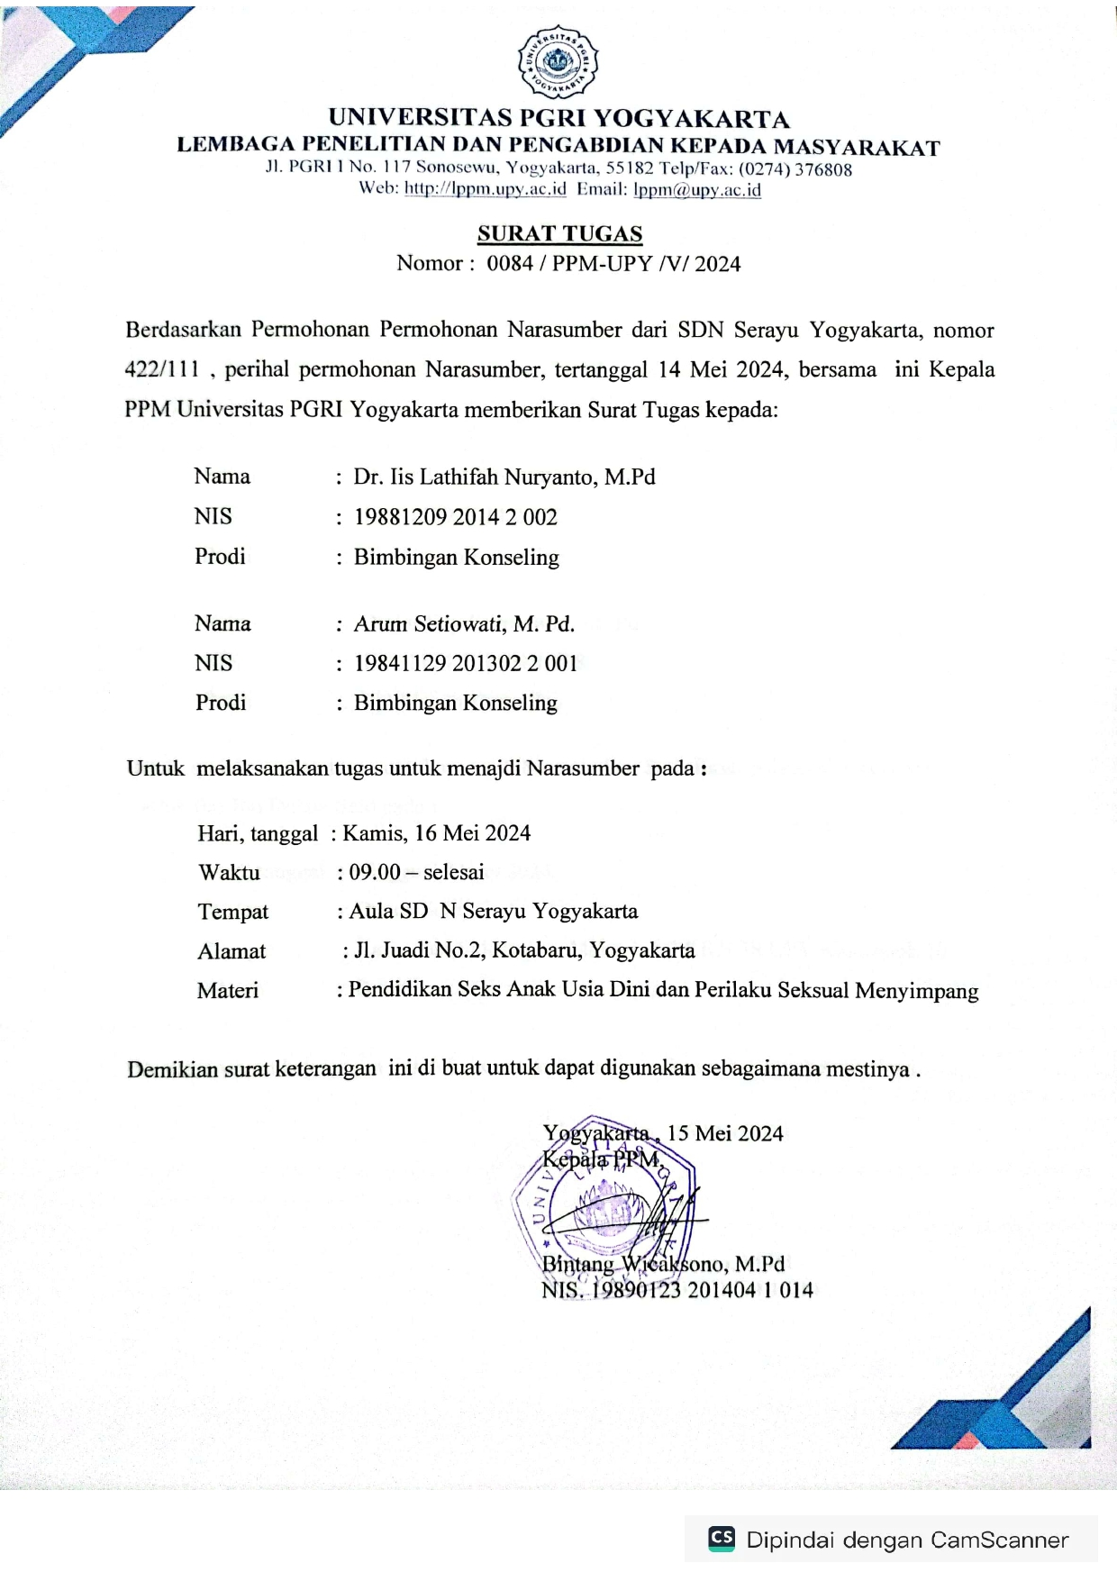
- Daftar Hadir 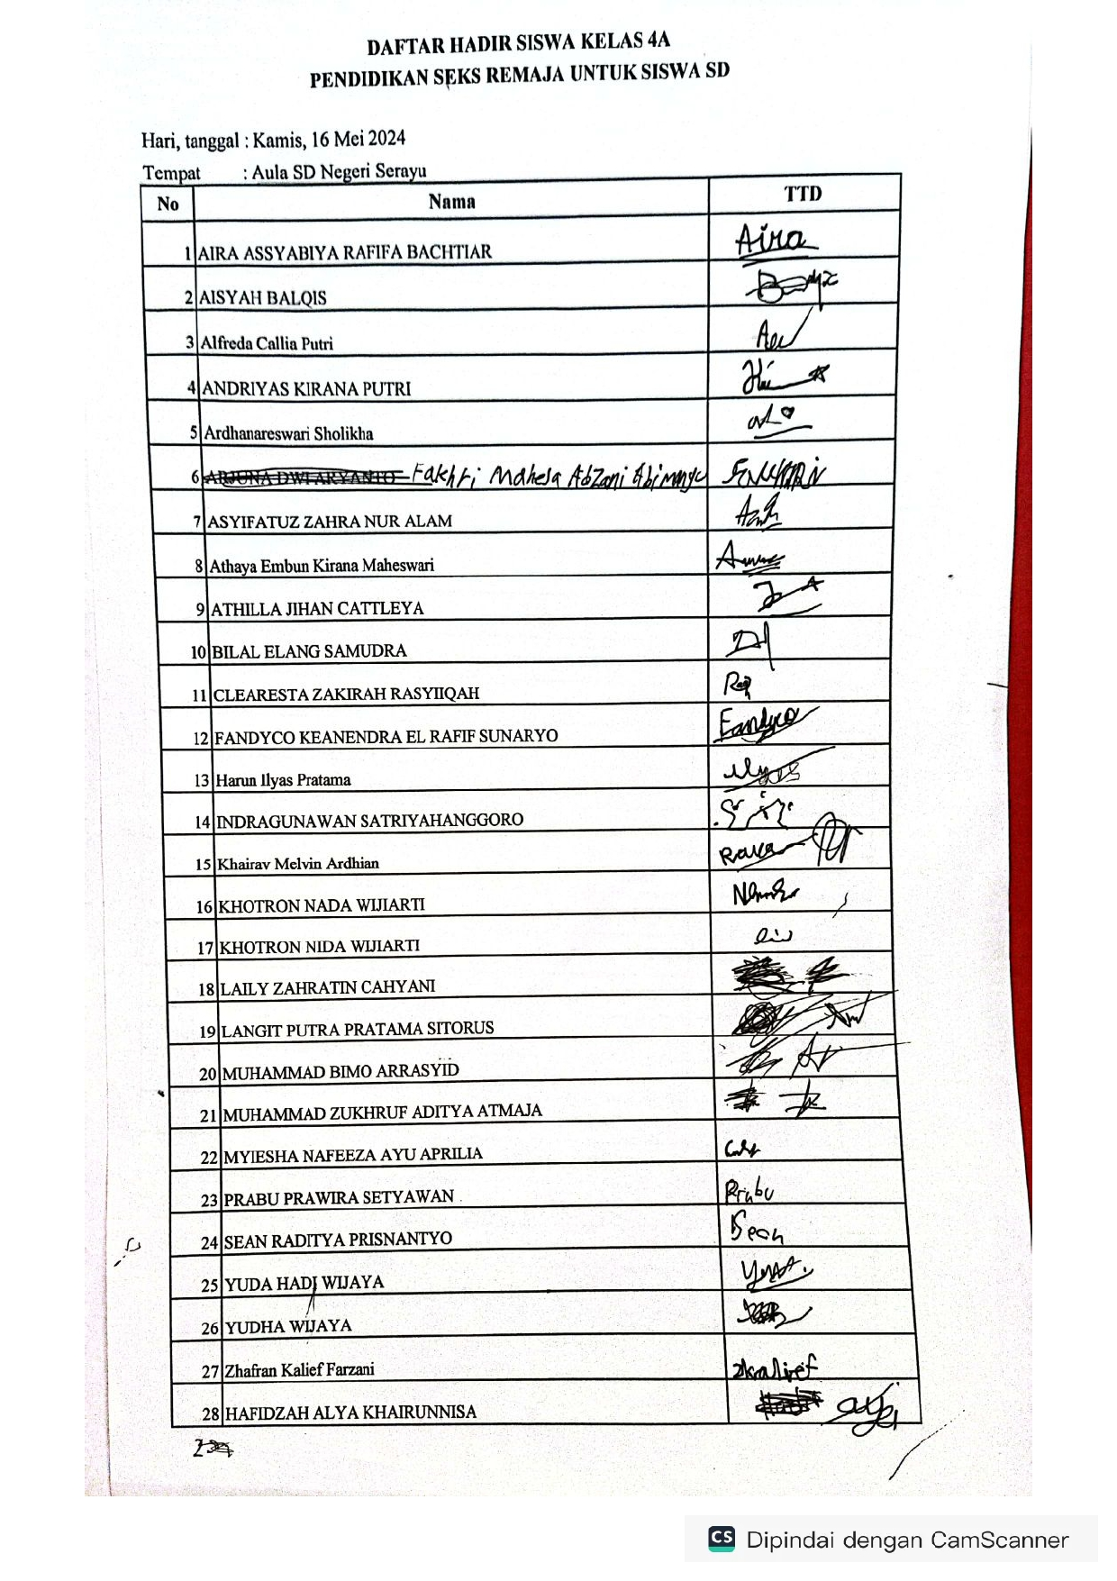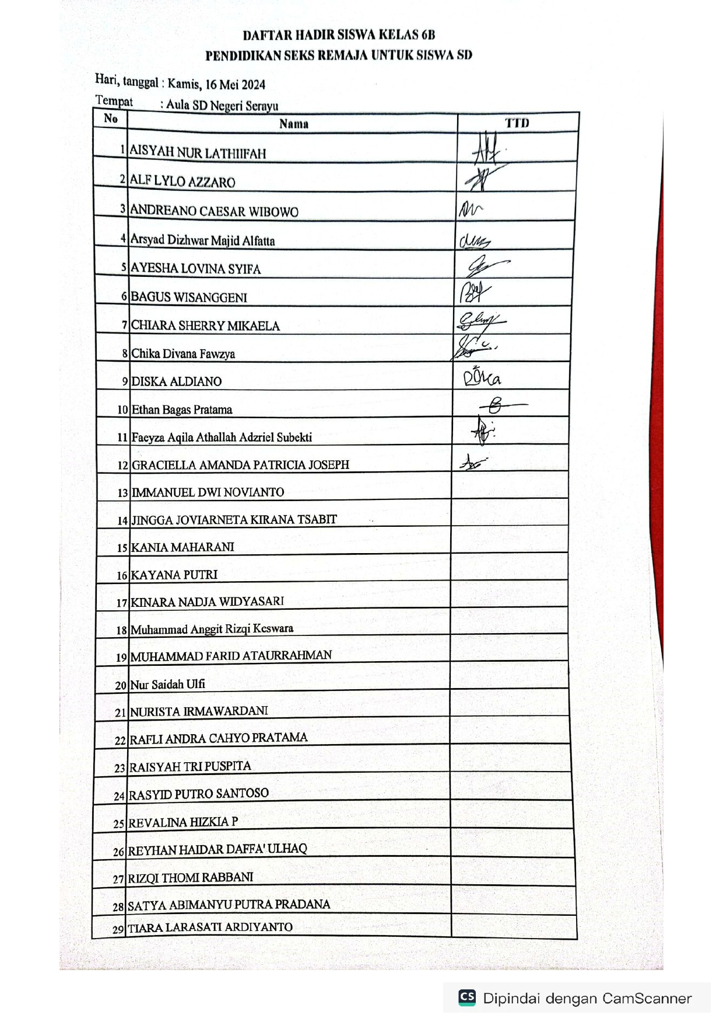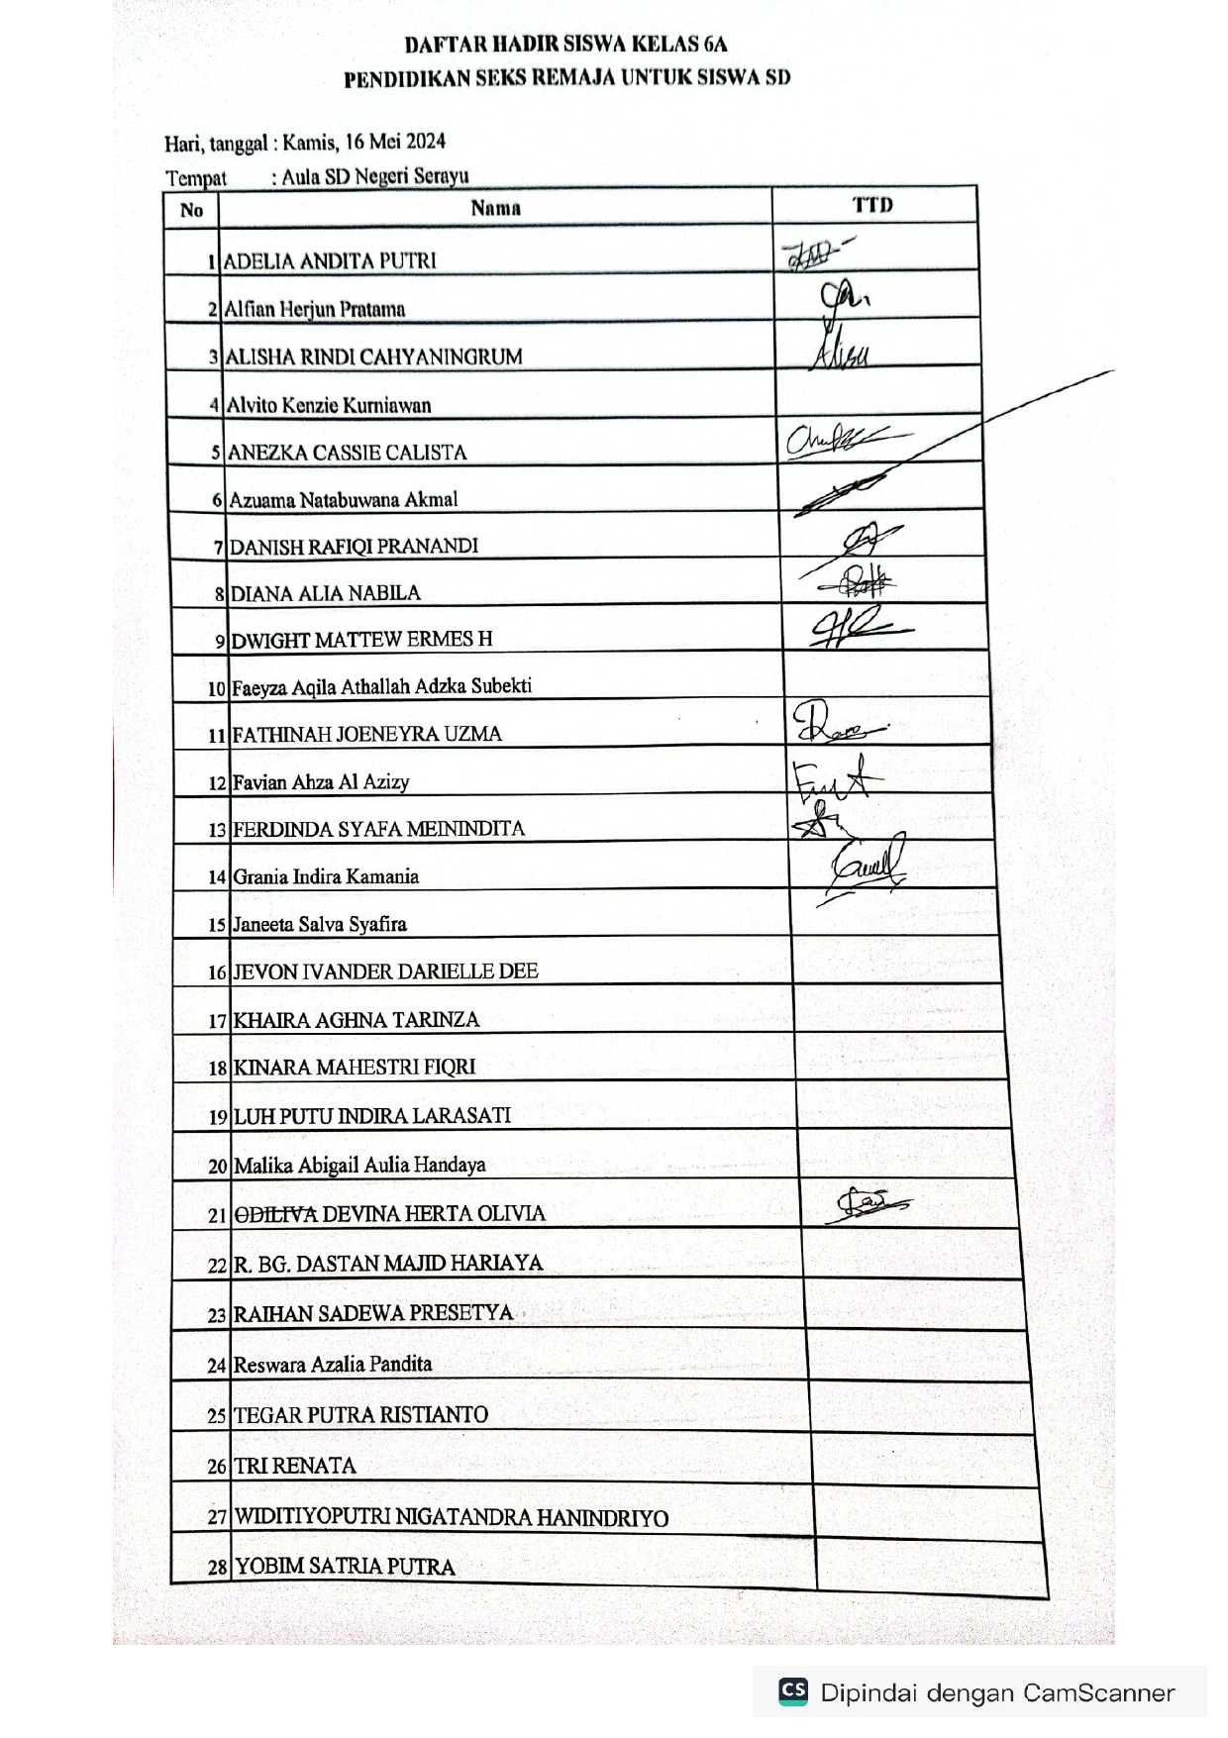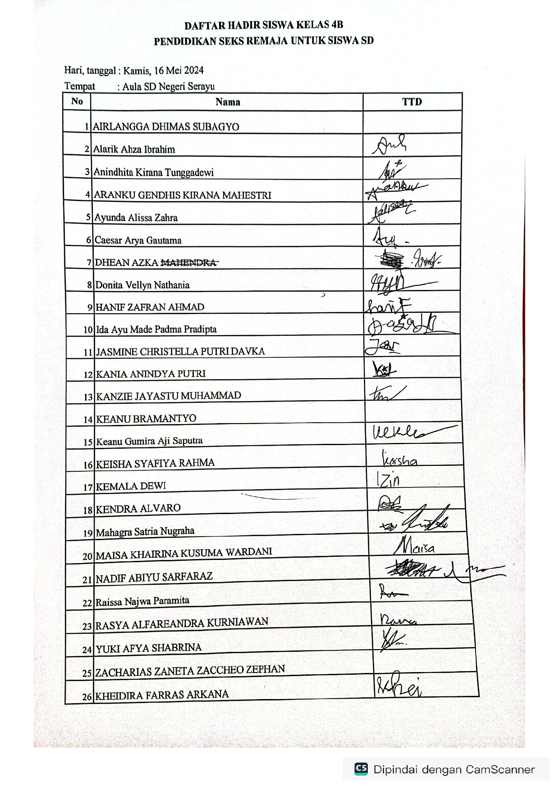
- Dokumentasi pelaksanaan kegiatan 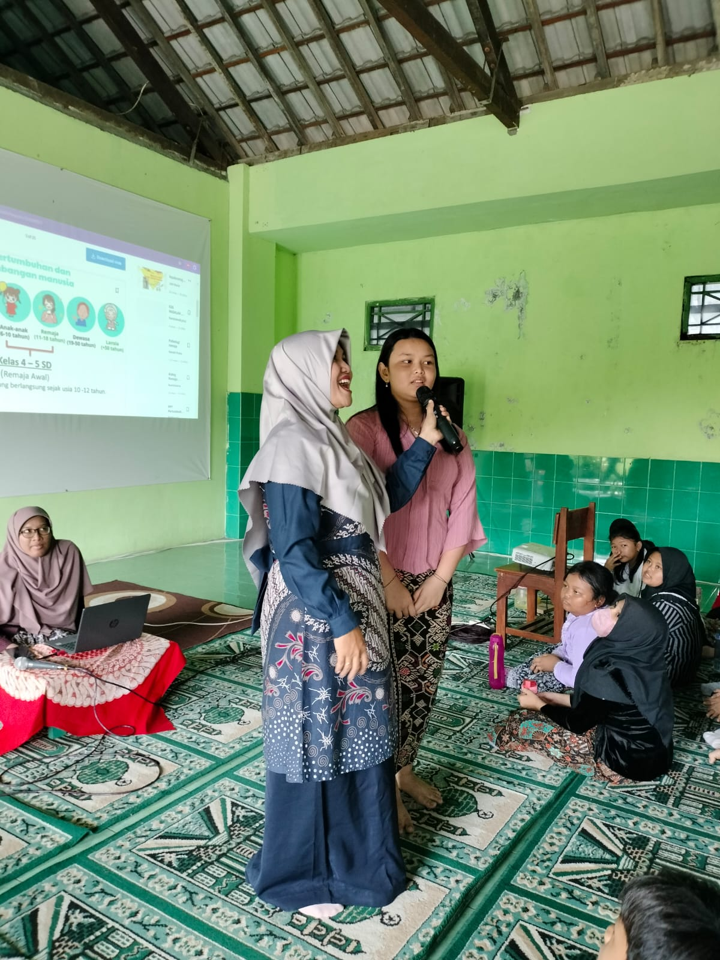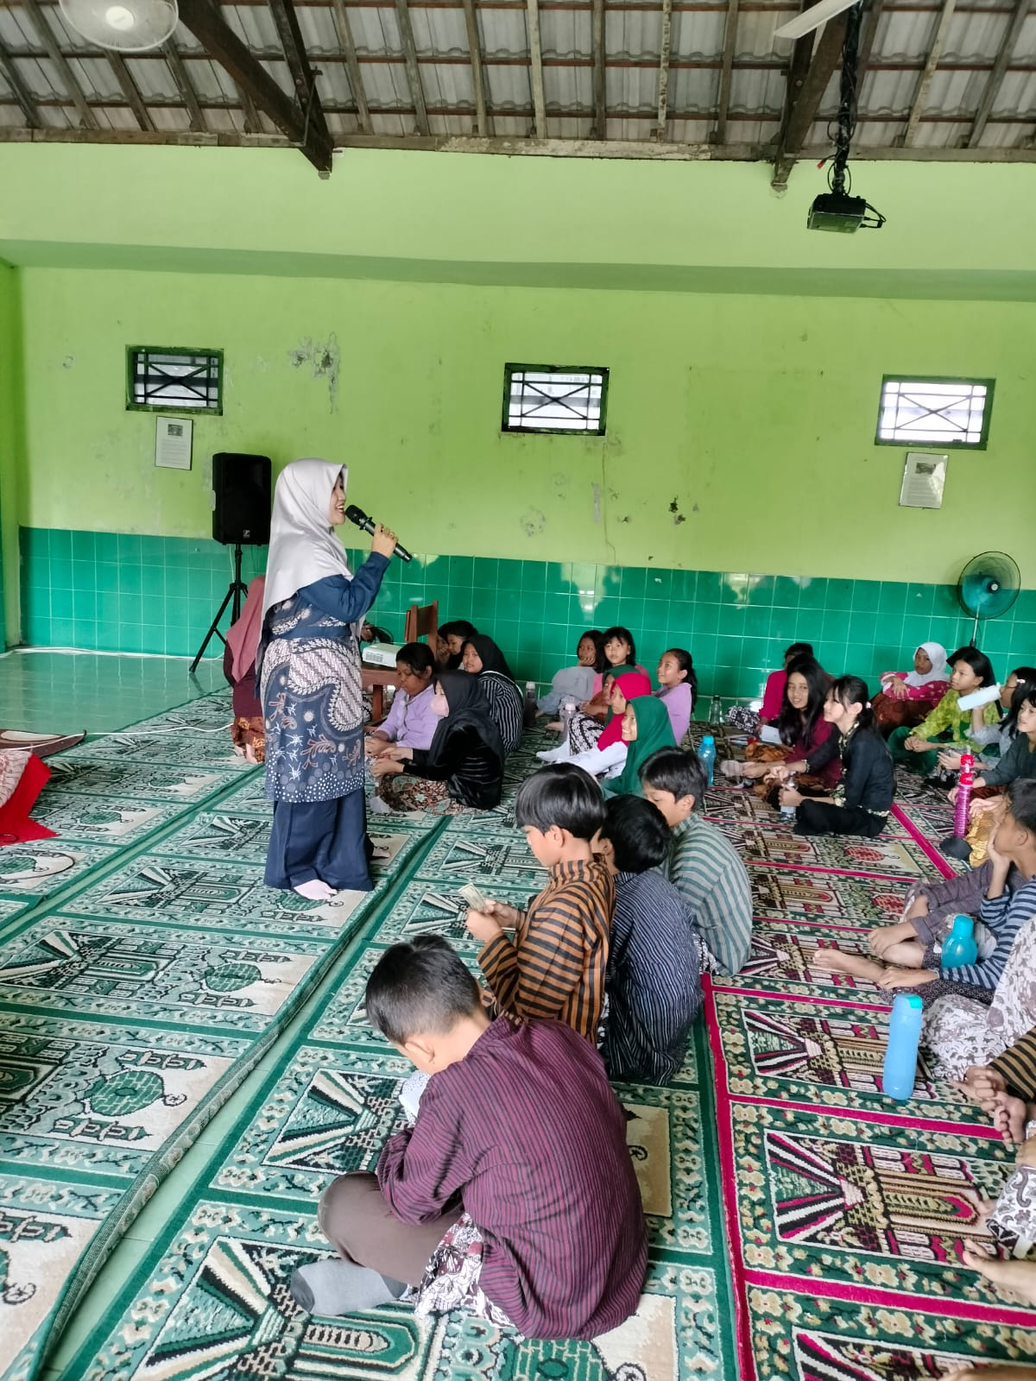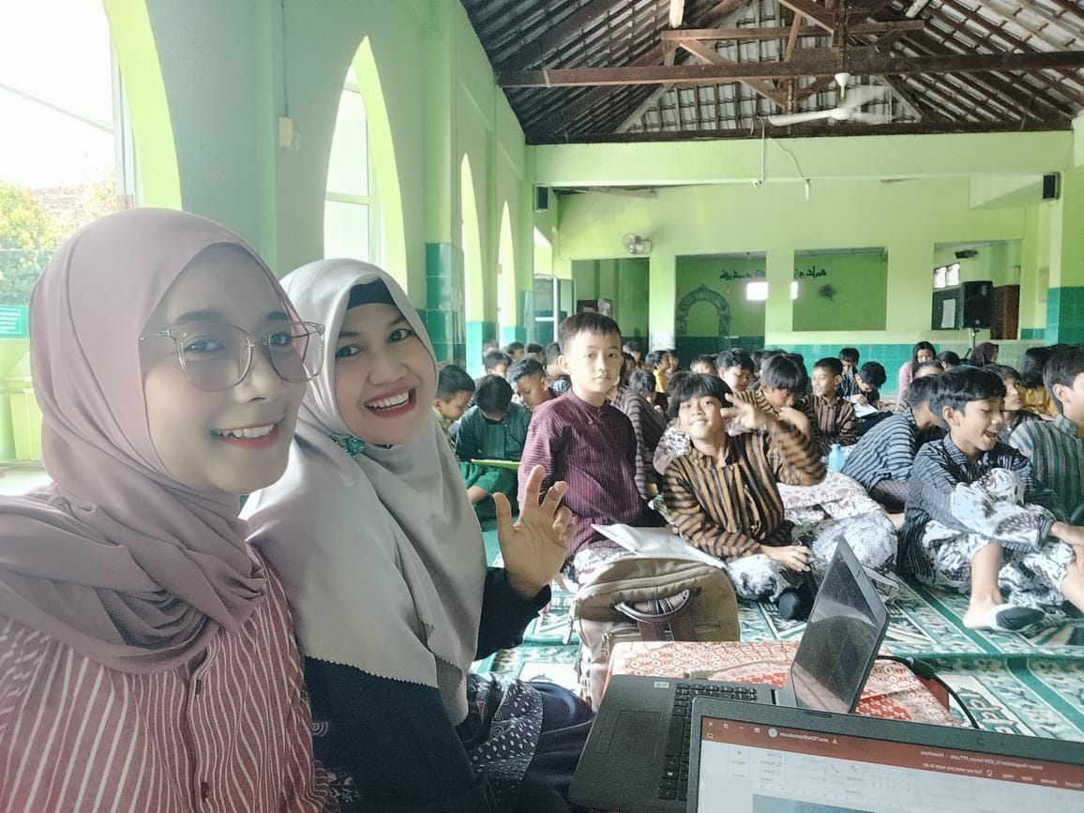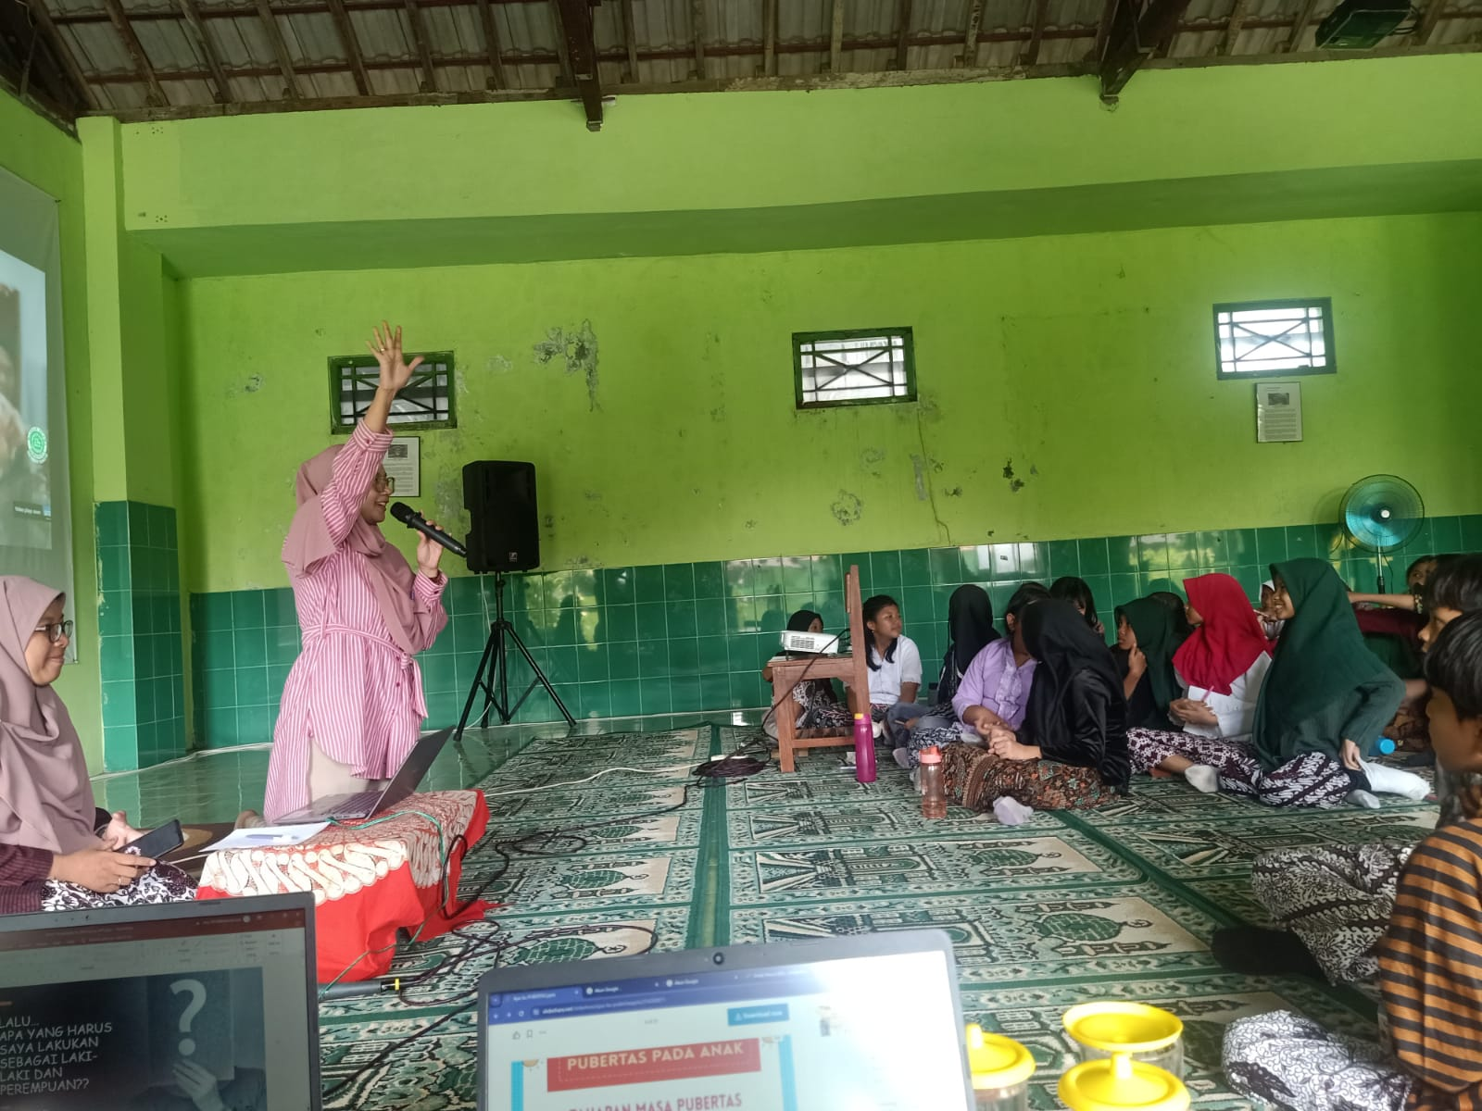
- Surat Ucapan Terima Kasih
Pemateri 1.
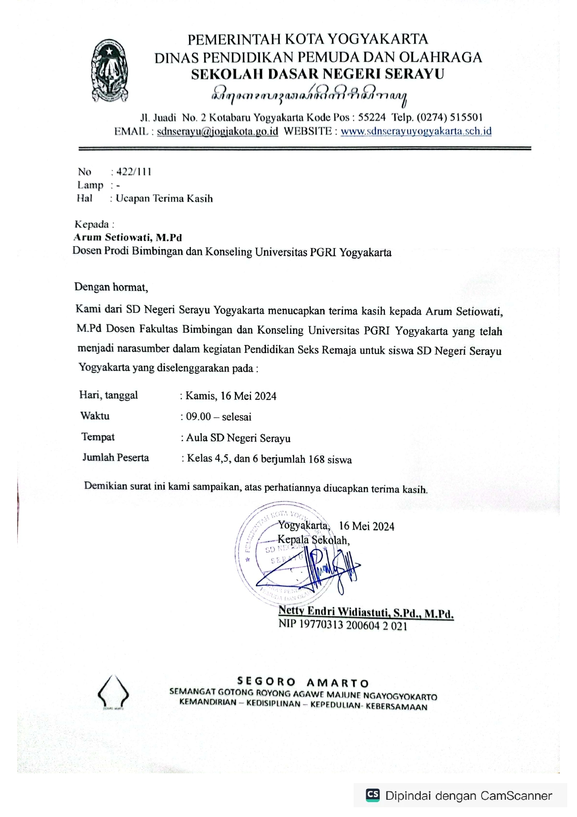

Pemateri 2.
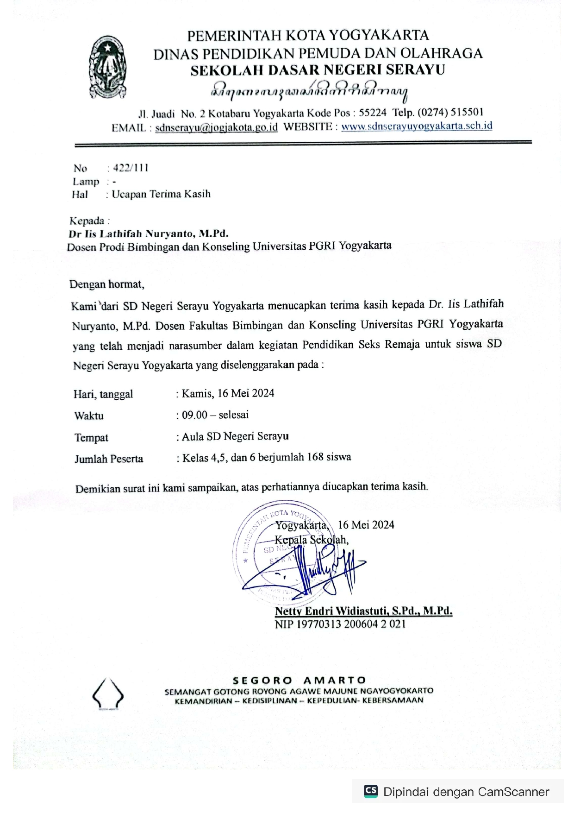

Daftar Referensi
Ali, M. dan Asrori, M. (2008). Psikologi Remaja Perkembangan Peserta Didik. Jakarta:
Bumi Aksara.

Budiningsih, A. (2004). Belajar dan pembelajaran. Jakarta: Rineka Cipta.

Dahar, R.E. (2011). Teori-Teori Belajar dan Pembelajaran. Jakarta: Erlangga

Ilahi, F. (2014). Bersama Rasulullah Mendidik Generasi Idaman. Jakarta: Pustaka Imam Asy-Syafi’i

Paramastri, I & Helmi, F. (1998). Efektivitas Pendidikan Seksual Dini Dalam Meningkatkan Pengetahuan Perilaku Seksual Sehat. Jurnal Psikologi, No. 2, 25-34.
Roqib, M. (2008). Pendidikan Seks pada Anak Usia Dini. Jurnal Pemikiran Alternatif Pendidikan, Vo. 13, No. 2, 271-286

Santrock, J.W. (2007). Perkembangan Anak (Edisi Kesebelas) (Jilid I). (Terjemahan Mila Racmawati & Anna Kuswati). New York City: McGraw-Hill. (Buku asli diterbitkan tahun 2007).

_________. (2012). Perkembangan Masa Hidup (Edisi Ketigabelas) (Jilid I). (Terjemahan Benedictine Widyasinta). New York City: McGraw-Hill. (Buku asli diterbitkan tahun 1997)

Sarwono, S. W. (2008). Psikologi Remaja. Jakarta: Rajagrafindo Persada

Slavin, R.E. (2008). Psikologi Pendidikan: Teori dan Praktik (Edisi Kedelapan) (Jilid I). (Terjemahan Marianto Samosir). Upper Saddle River: Pearson. (Buku asli diterbitkan tahun 2006).

Suwaid, M. (2010). Propethic Parenting; Cara Nabi SAW Mendidik Anak. Yogyakarta: Pro-U Media.

Willis, S. (2005). Remaja dan Masalahnya, Mengupas Berbagai Bentuk Kenakalan Remaja. Bandung: Alfabeta

